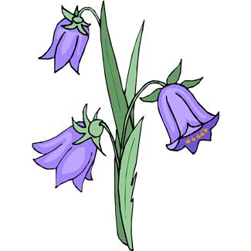
звонкий

Колокольчик
«20» февраля 2020 г. Выпуск № 15
Сегодня в выпуске:
- «Мы не забудем никогда лихие те года…»
- Светофор – наш друг!
- Дидактические игры для малышей
- Спортивное развлечение «Снеговичок»
- Зимние забавы
- Новогоднее ассорти
- Добрых рук мастерство
- Акция «Покормите птиц зимой»
- Методические пособия
- Лыжня России – 2020
- Папка-передвижка «Что такое снюс и чем он опасен»
- Экскурсия «С чего начинается Родина»
- С Днем Защитников Отечества


«Мы не забудем никогда лихие те года…»
2020 год в России объявлен годом памяти и славы. В этом году будет проведено в России много различных торжественных мероприятий и акций, посвященных 75-летию Победы в Великой Отечественной войне. Дошкольные образовательные учреждения Ачитского городского округа не остались в стороне и 31 января 2020 года на базе филиала «Уфимского детского сада «Радуга» был проведен фестиваль – конкурс патриотической направленности «Мы не забудем никогда лихие те года...». Для участия в конкурсе было выделено 5 номинаций – лирическая песня, хоровая песня, строевая песня, песни – инсценировки (с хореографическим сопровождением) – соло, дуэты, ансамбли; музыкально-литературная композиция, фольклорное исполнение музыкальных композиций – коллективные выступления; декламирование стихов; хореографическое выступление (танец, пляска) – соло, дуэты, ансамбли; оригинальный жанр (все, что не подходит под предыдущие номинации).
В конкурсе приняли участие 9 филиалов. Наш коллектив выступил в трех номинациях – лирическая песня – Орлова Т.А. («Белый снег войны» Я.Осин), декламирование стихов – Чайникова С.М. («Помните» Р.Рождественский), оригинальный жанр – коллектив «Катюша»: Орлова Т.А., Санникова Л.М., Чайникова Т.Б., Чайникова С.М., Ваулина Л.Н., Зверева С.Н., Стахеева Л.А., Орлов П.С., Шляпников Ю.Н., Крючков М.М. (попурри с инсценировкой). По результатам конкурса коллектив «Катюша» в номинации «Оригинальный жанр» занял достойное 3 место, Чайникова С.М. в номинации «Декламирование стихов» заняла 3 место. Каждый участник был отмечен благодарственным письмом за активное участие в фестивале.
От всего коллектива благодарим коллектив Уфимского детского сада «Радуга» за организацию и проведение данного конкурса. Всем желаем мира и мирного неба над головой.
Впереди детский конкурс «Хрустальная капелька – 2020», который также будет посвященной 75-летию Победы в Великой Отечественной войне.
Чайникова Л.Н., заведующий филиала
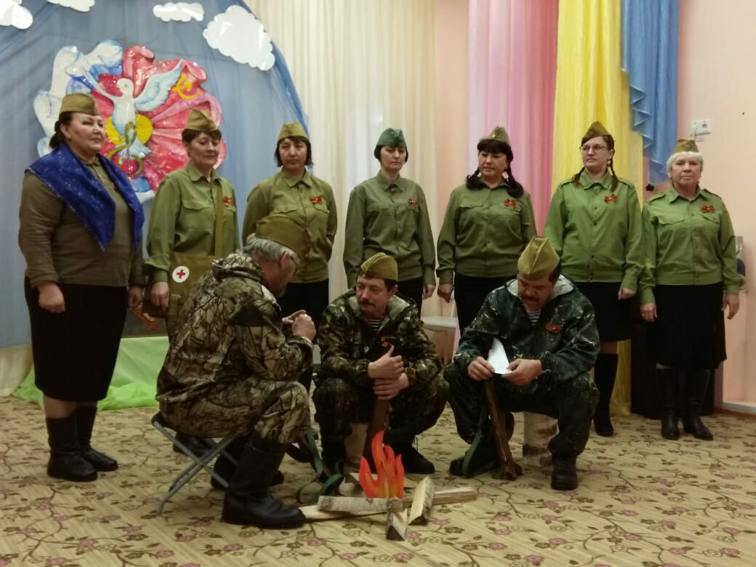


Светофор – наш друг !
Светофор — твой друг дорожный;
Красный видишь? Просто ждем,
Желтый цвет — готовим ножки,
На зеленый мы идем!
В рамках профилактики по ПДД в нашем детском саду проходила неделя «Правила дорожного движения».
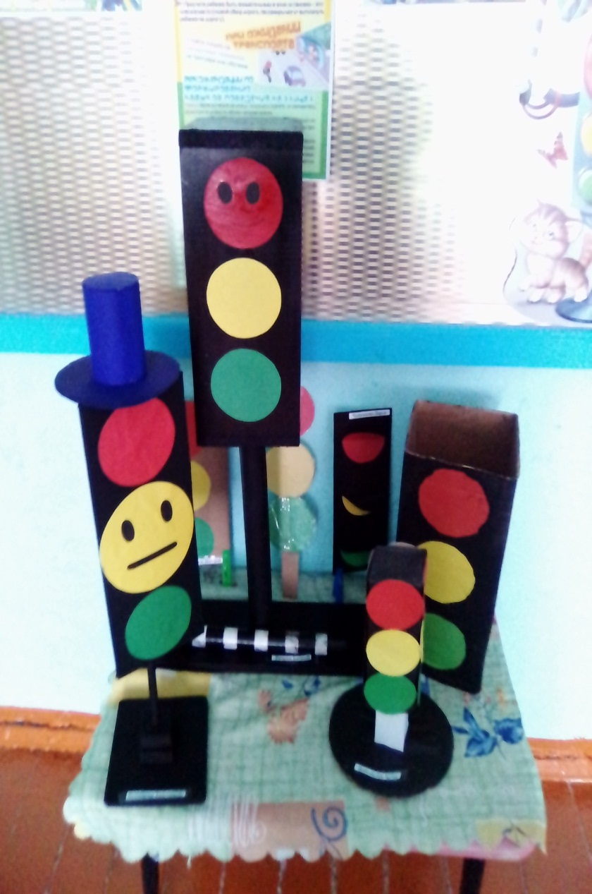
В 1 младшей группе «Капелька» проводились различные мероприятия: просмотр презентаций, игры, беседы, посвященные этой теме. Была проведена выставка совместного творчества на тему «Светофор – наш друг», в целях профилактики детского дорожно-транспортного травматизма. Многие приняли участие и принесли свои работы. За активность и участие хочется очень поблагодарить всех родителей нашей группы! Дети при рассматривании работ с огромным удовольствием показывали работы, сделанные руками мам и пап, и даже бабушек. Мы же при помощи этих макетов будем повторять цвета светофора и их назначение. Спасибо всем!
Воспитатель: Чайникова Т.Б
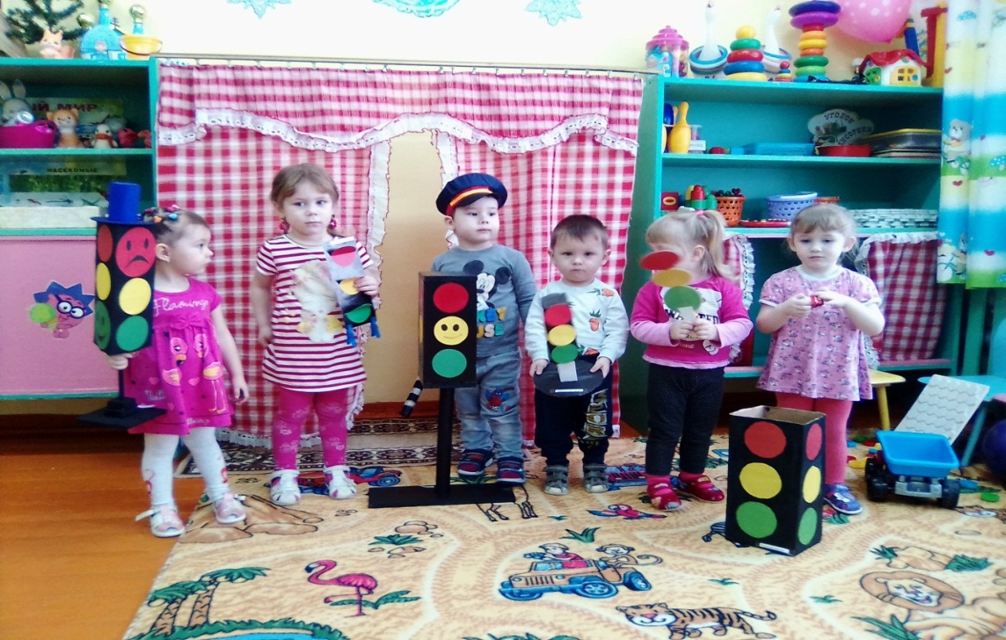
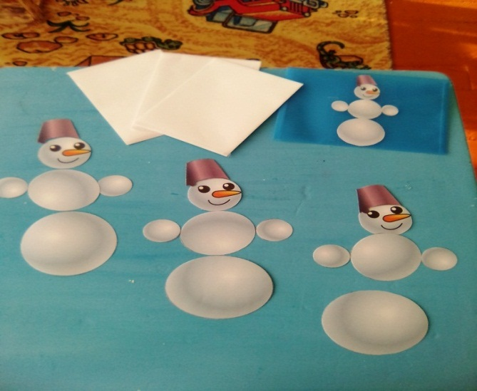
Дидактические игры для малышей
«Собери снеговика»
Цель: учить собирать целое изображение из частей. Развивать мышление, зрительное восприятие.
Материал: картинки снеговиков – образец, разрезные картинки
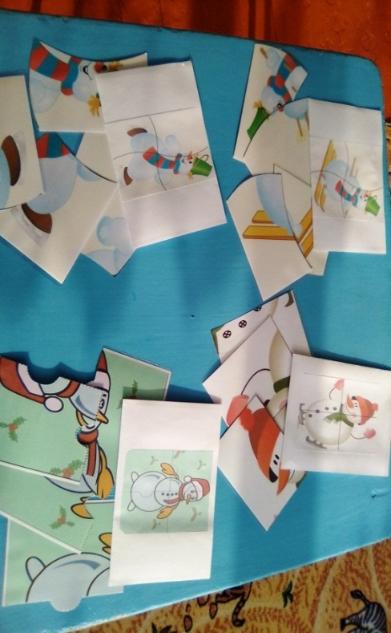
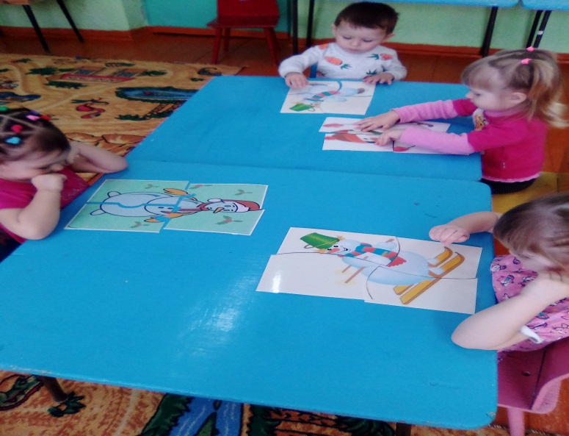
Ход игры: показать детям картинку с изображением снеговика. Разложить разрезанные картинки изображением вверх. Взять одну деталь и спросить, что на ней нарисовано. Предложить найти ребёнку недостающие картинки. Накладывать карточки на целую картинку до получения целого изображения.

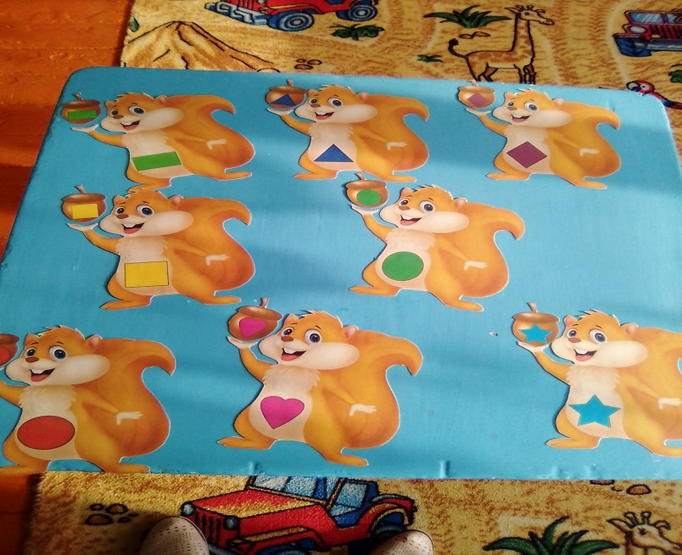

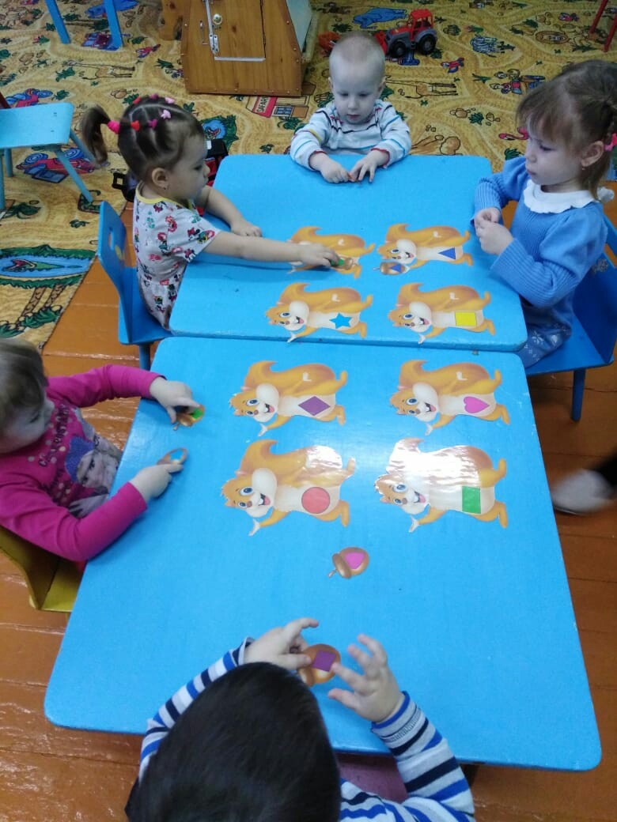

Игра «Накорми белочку»
Цель: учить малышей раскладывать желуди, опираясь на цвет и форму, вырабатывать усидчивость, развивать мелкую моторику рук.

Воспитатель: Чайникова Т.Б

Спортивное развлечение «Снеговичок»
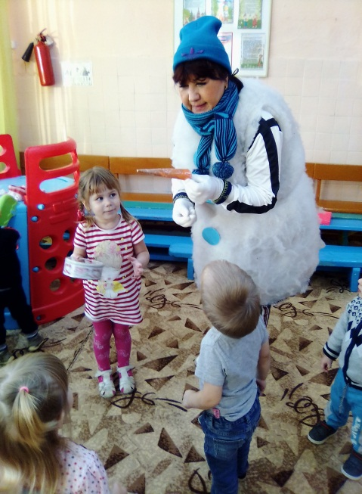
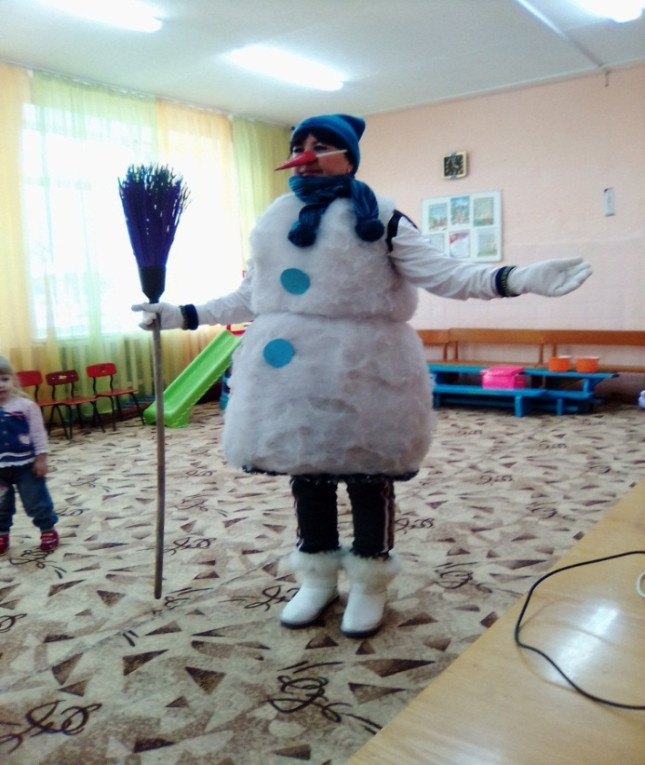
Самая главная ценность у каждого человека — это здоровье, поэтому в детском саду уделяется большое внимание воспитанию здорового ребенка. Вырасти здоровым, крепким, сильным помогает спорт. Заниматься физкультурой полезно, а веселой физкультурой - вдвойне. 12 февраля в первой младшей группе было проведено спортивное развлечение «Снеговичок», а провели его, воспитатель Чайникова Т.Б и помощник воспитателя Чайникова С.М.
Развлечение со снеговиком началось с весёлой разминки, затем играли в игры с ведерком и снежками, бегали с метелкой. Во время подвижной игры наш снеговик потерял свой носик и попросил детей найти его, ребята с удовольствием принялись за поиски. С носиком дети нашли угощение.
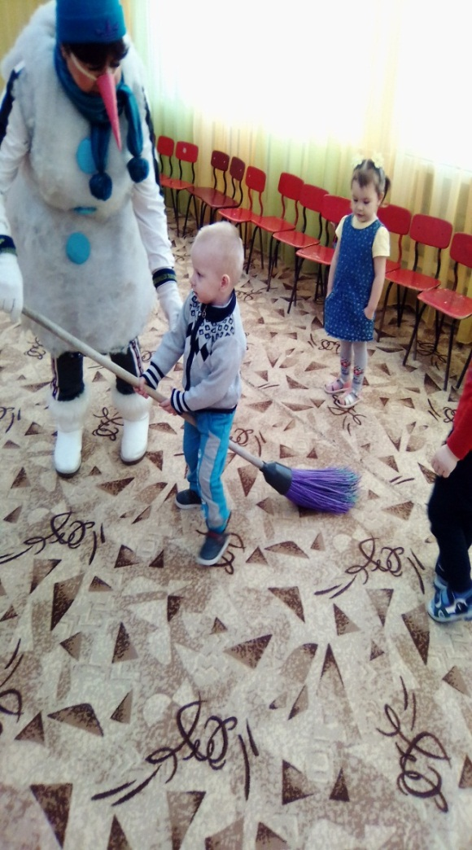
Ребятам так понравилось играть вместе со снеговиком, что они даже не хотели его отпускать.
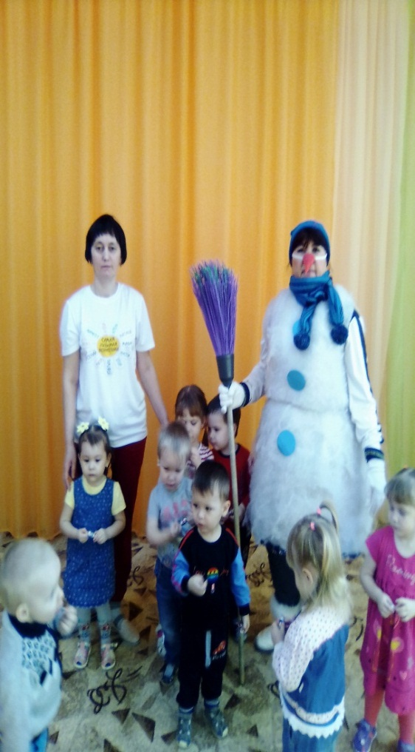
Воспитатель: Чайникова Т.Б

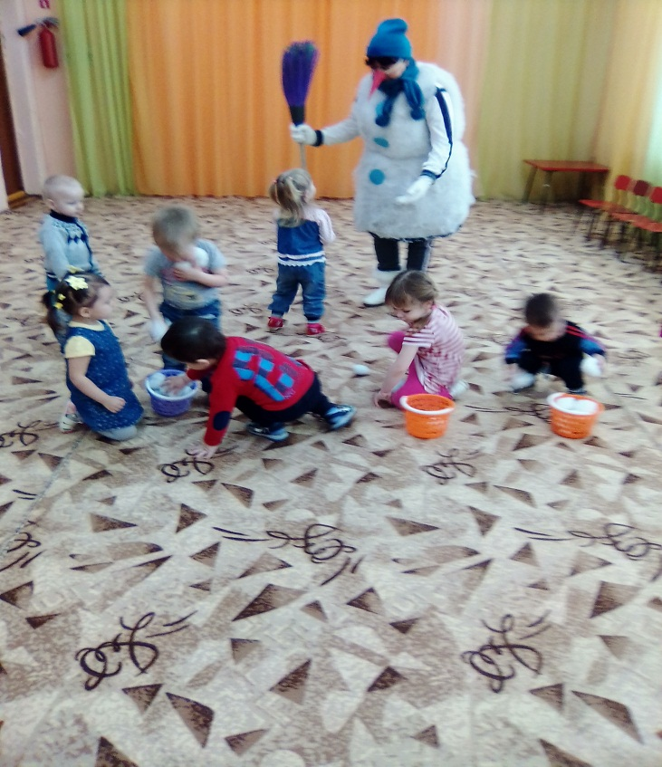

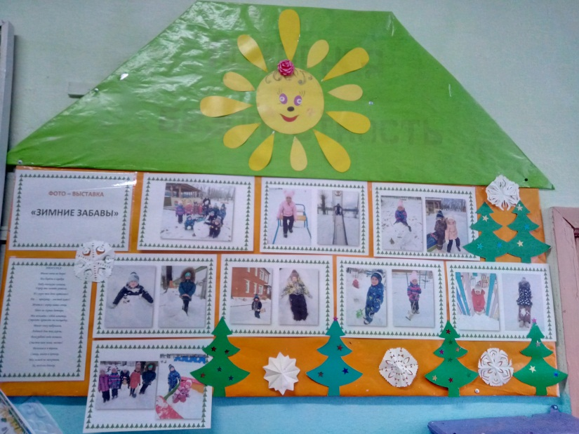
«Зимние забавы»
В январе воспитанники старше - подготовительной группы «Непоседы» приняли активное участие совместно со своими семьями в фотовыставке «Зимние забавы». Организатором конкурса являлся филиал «Бакряжский детский сад «Колокольчик», цель этой фотовыставки внедрение в работу новых форм работы с семьями воспитанников. Создание благоприятных условий для развития творческих способностей воспитанников и их семей. По итогам фотовыставки дети были отмечены свидетельством за участие.
Воспитатель Санникова Л.М.
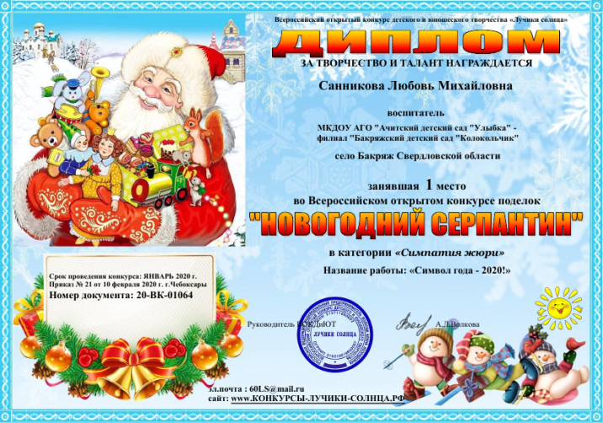
«Новогоднее ассорти»
В конце января воспитанники группы «Непоседы» Ева К., Маргарита П., и Наталья Л. совместно с воспитателем Санниковой Любовь Михайловной приняли участие во Всероссийском открытом конкурсе детского и юношеского творчества «Лучики солнца» в конкурсе поделок «Новогоднее ассорти» все участники заняли первые места.
Санникова Л.М., воспитатель
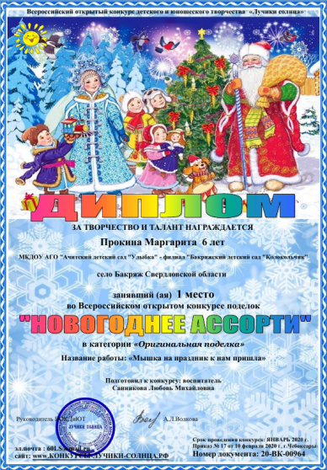
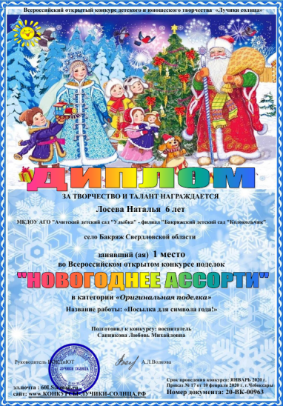
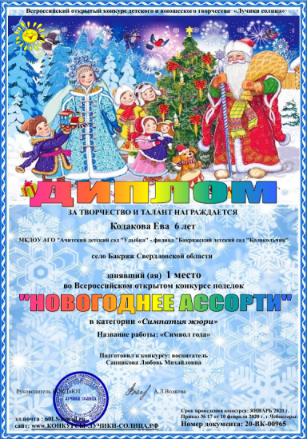
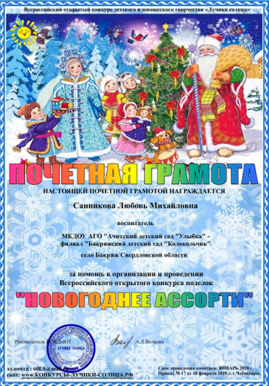

«ДОБРЫХ РУК МАСТЕРСТВО»
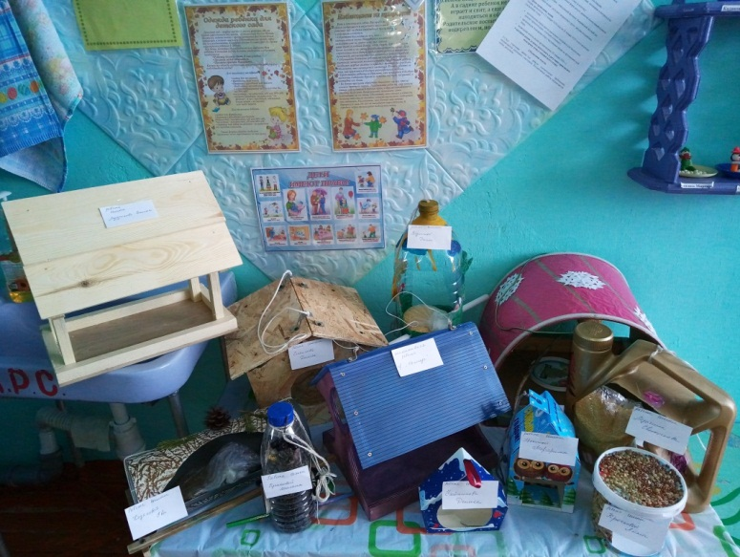
В январе месяце в группе «Непоседы» был организован конкурс под названием «Добрых рук мастерство». Папы с большим удовольствием приняли активное участие, было изготовлено тринадцать кормушек. Каждая поделка была оригинальная и необычна по- своему. А дети с большим удовольствием рассматривали поделки своих пап…
Воспитатель Санникова Л.М.

АКЦИЯ «Покормите птиц зимой»
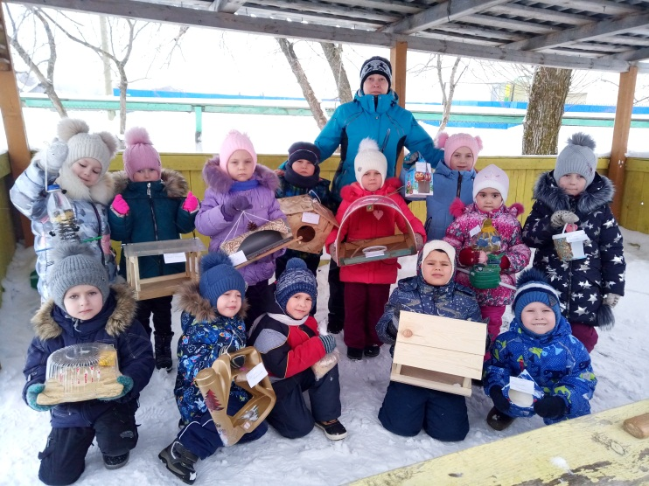
А также в январе воспитанники старше - подготовительной группы «Непоседы» приняли активное участие совместно со своими семьями в АКЦИИ «Покормите птиц зимой», которая проводилась с 13 января по 31 января 2020 года. Цель акции: экологическое образование и воспитание детей, и организация подкормки птиц участниками на протяжении всей зимы. По итогам конкурса все воспитанники получили сертификаты…

Воспитатель Санникова Л.М.

Методические пособия
В феврале месяце я вновь пополнила методическую копилку по нескольким темам: по экологическому воспитанию «Экологические беседы о птицах»; «Экологическое воспитание в стихах»; наглядно дидактическое пособие «Головные уборы».
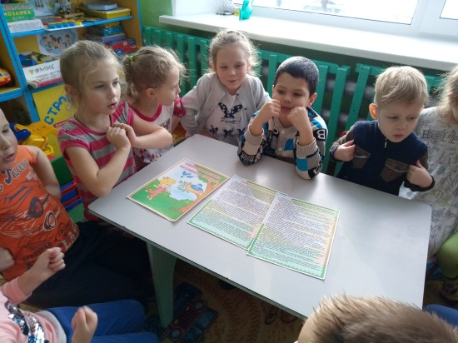
«Экологические беседы о птицах»
Задача: уточнить знания детей о внешнем виде и поводках птиц. Воспитывать интерес и бережное отношение к птицам.
Словарная работа: название птиц, перья - оперение.

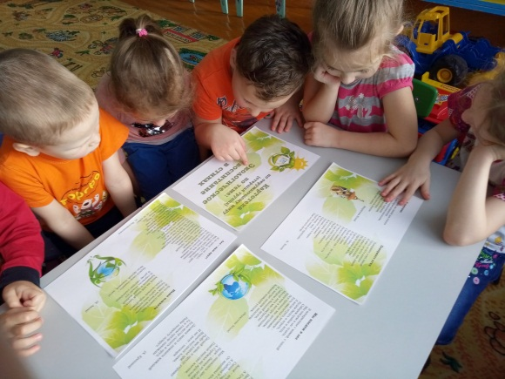

«Экологическое воспитание в стихах»
Цель: воспитывать у детей умение слушать, запоминать небольшое по объёму стихотворение, читать наизусть, не торопясь, четко выговаривая слова и, особенно, окончания слов, учить детей отчетливо произносить звуки.

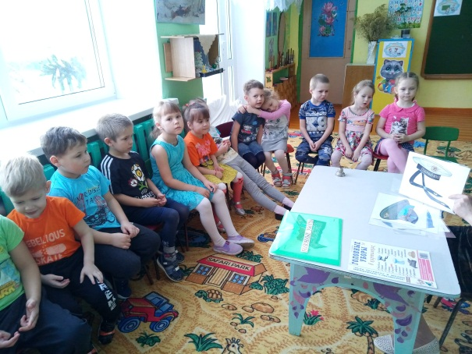

Наглядно дидактическое пособие «Головные уборы»
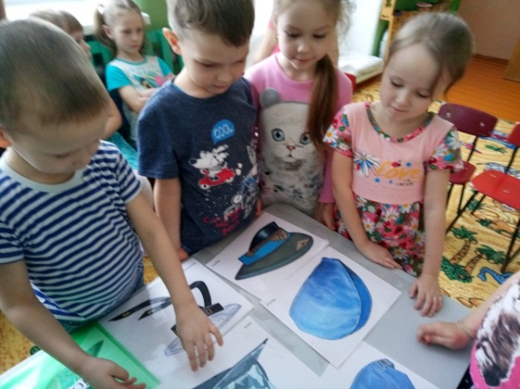
Задачи: познакомиться с разнообразием головных уборов, их названиями и назначением. Классифицировать головные уборы по их назначению, форме, цвету, величине.
Воспитатель Санникова Л.М.

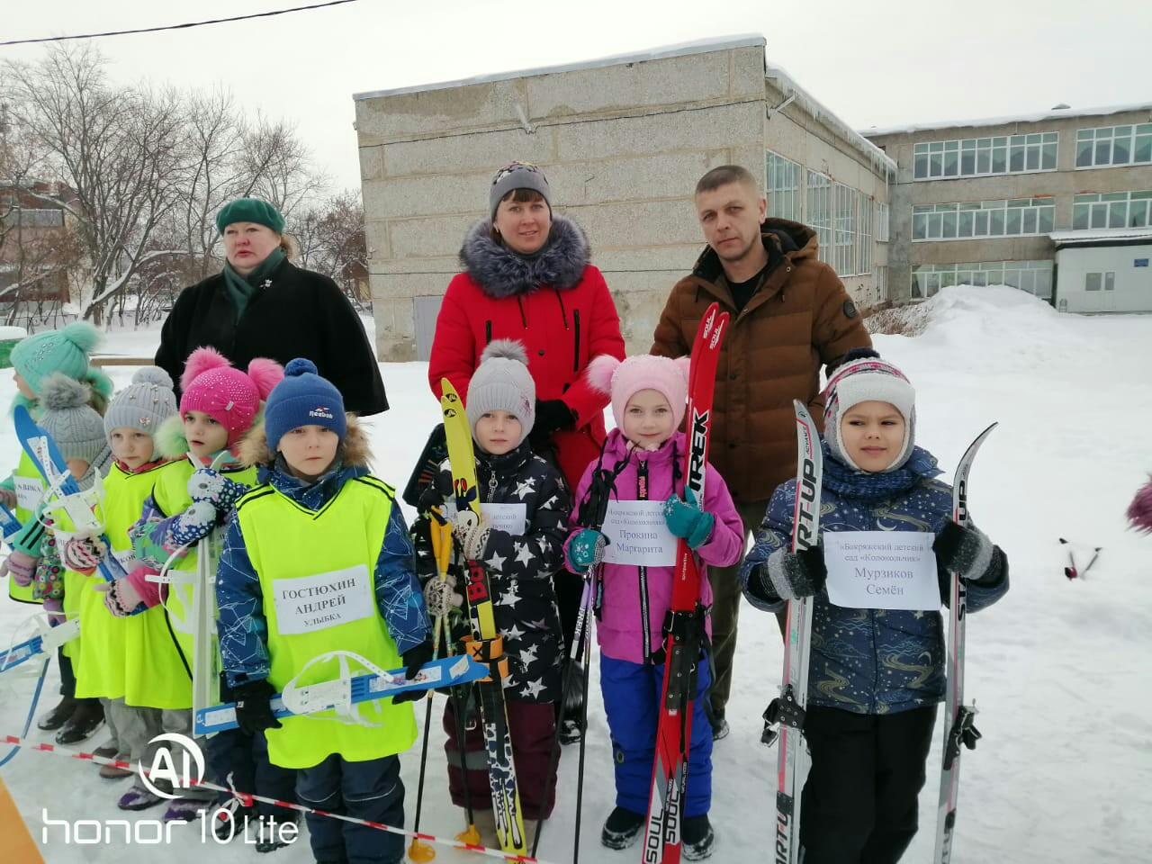
«Лыжня – России- 2020»
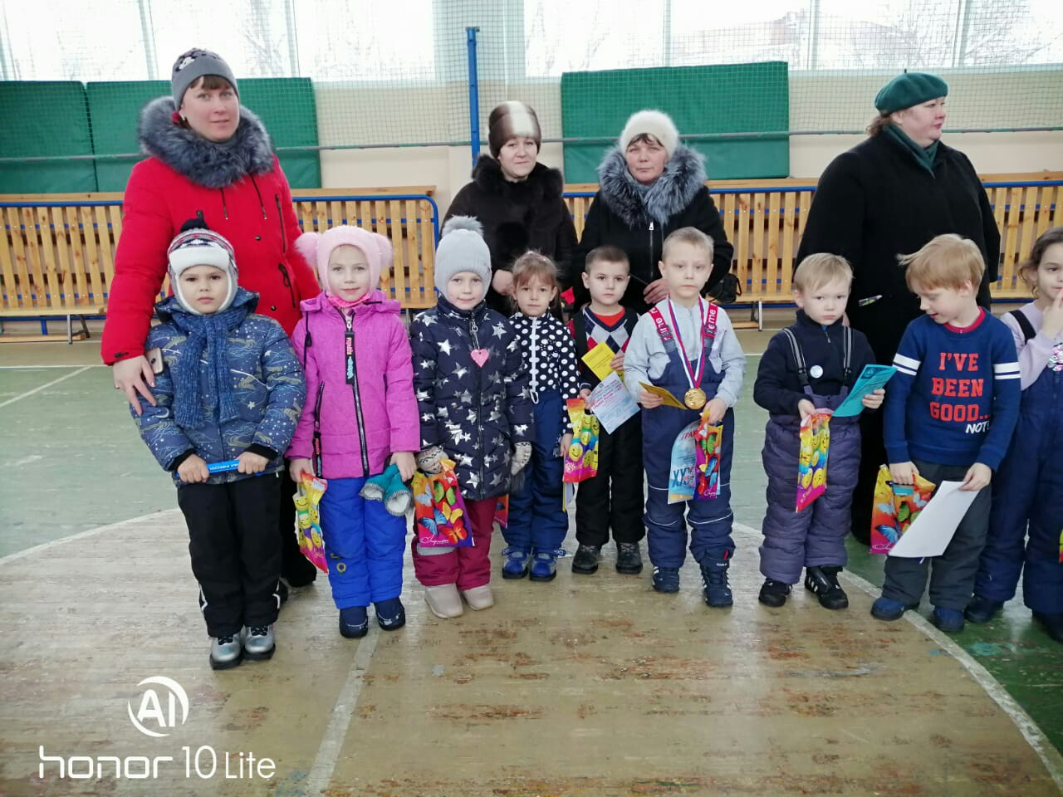
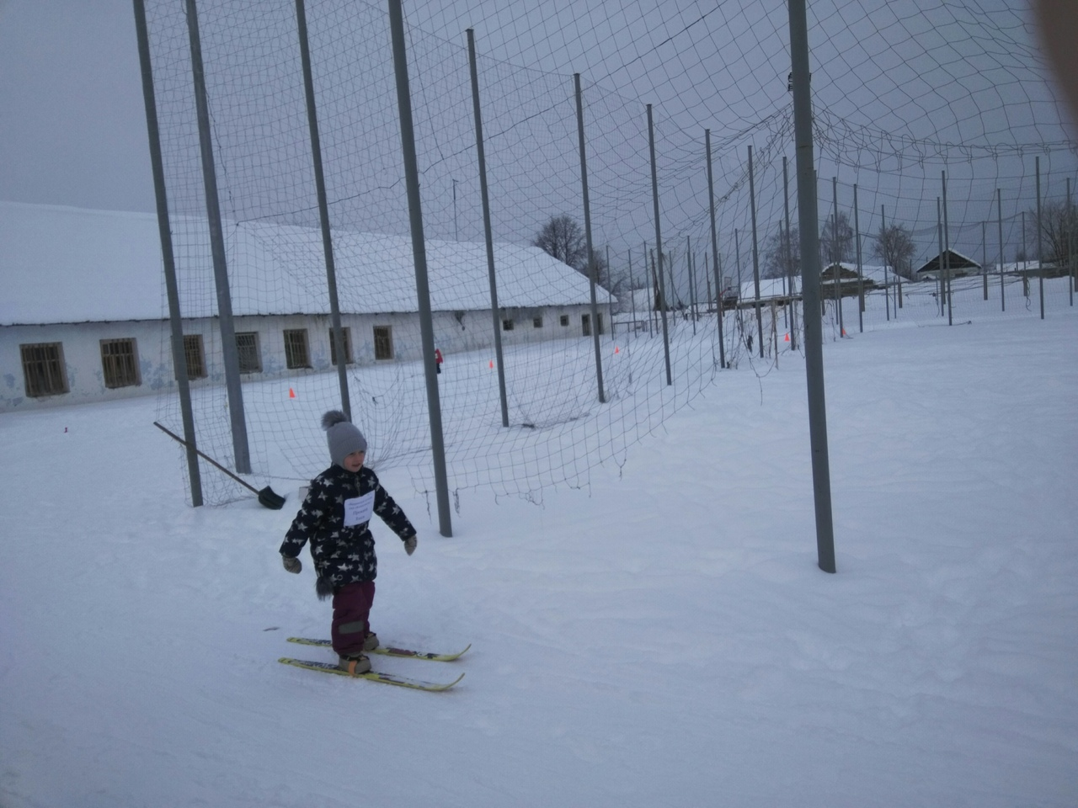
В первую пятницу февраля (07.02.2020) для дошкольников Ачитского городского округа была организована «Лыжня России – 2020». Из группы «Непоседы» филиала «Бакряжский детский сад «Колокольчик», а именно Маргарита П, Семён М, Злата П. впервые приняли участие в соревнованиях по лыжным гонкам «Лыжня – России 2020». Все ребята достойно прошли дистанцию, получили массу положительных эмоций. Каждому участнику были вручены сертификаты и призы. МОЛОДЦЫ!!!
Воспитатель Санникова Л.М.

Папка-передвижка «Что такое снюс и чем он опасен?»
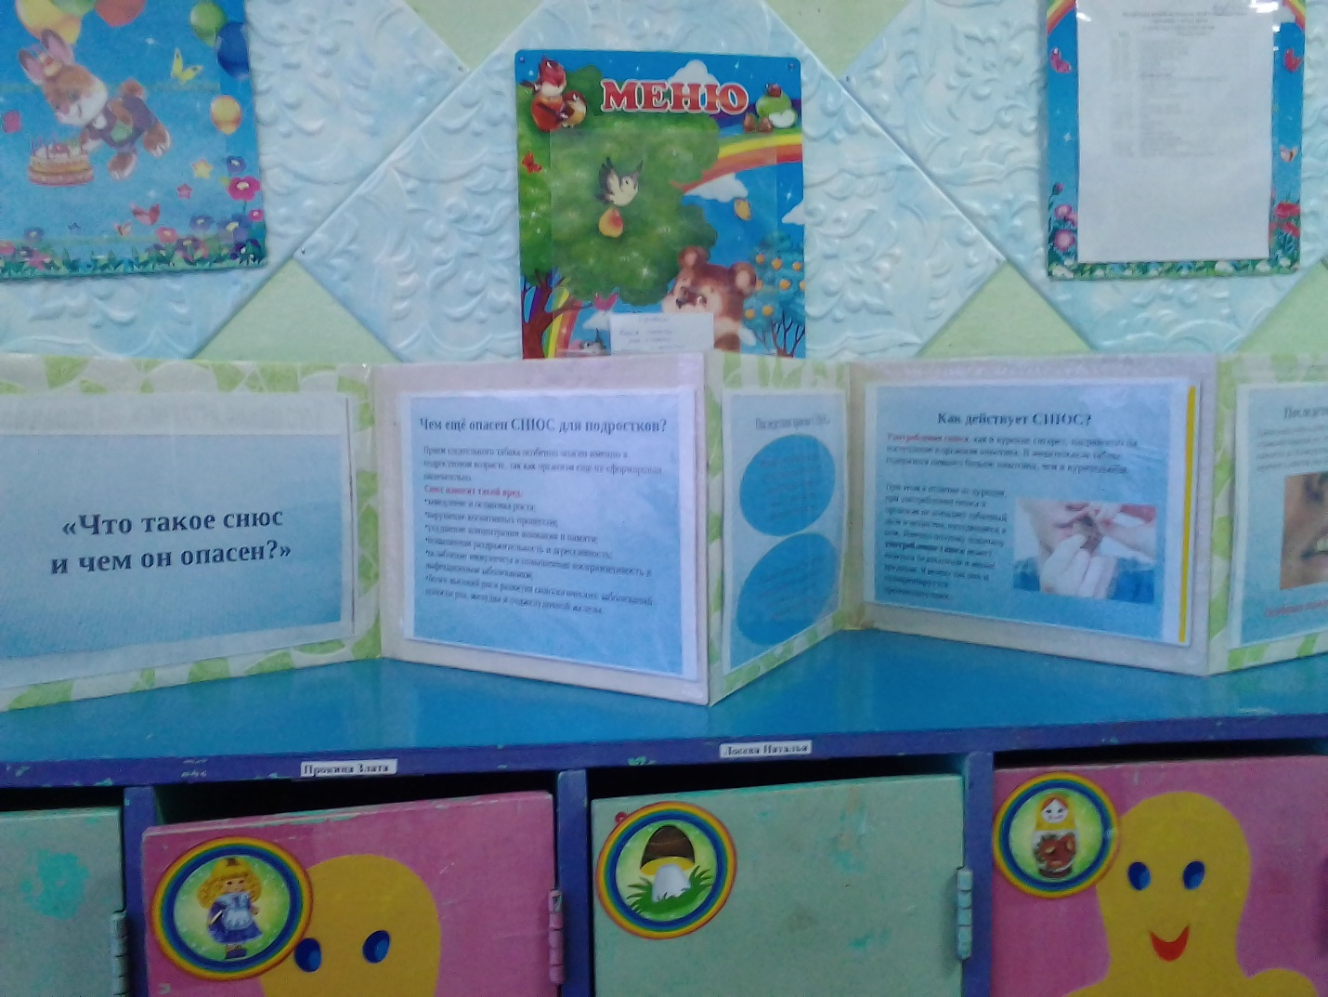
Наглядно-демонстрационный материал — это способ взаимодействия с родителями. Папки-передвижки — это содержательно и красочно оформленный материал для родителей.
В феврале я приготовила папку-передвижку на тему: «Что такое Снюс и чем он опасен». Где родители могли ознакомиться с информацией по предупреждению употребления подростками сосательного табака.
Цель: -ознакомить родителей с информацией по употреблению «Снюса».
-О последствиях приема «Снюса»
-Чем он опасен в подростковом возрасте.
Русинова Т.Л., воспитатель

Экскурсия «С чего начинается Родина»
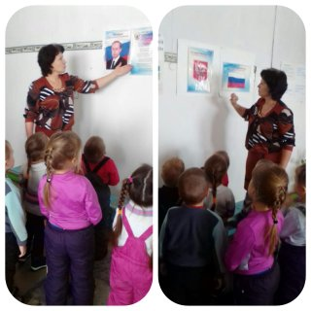
7 февраля мы с детьми старшей группы посетили Бакряжскую сельскую библиотеку. Библиотекарь Крушинина Любовь Евгеньевна провела познавательную беседу с просмотром презентации «С чего начинается Родина». Любовь маленького ребенка к Родине начинается с отношения к самым близким людям: отцу, матери, дедушке, бабушке, к своему дому, улице, на которой он живет, детскому саду, селу. Именно в дошкольном возрасте начинается процесс социализации,устанавливается связь ребенка с миром людей, природы, происходит приобщение к культуре, к общечеловеческим ценностям.
Дети познакомились с государственными символами России, с историческим прошлым нашей малой Родины.

Русинова Т.Л., воспитатель
С днем Защитника Отечества
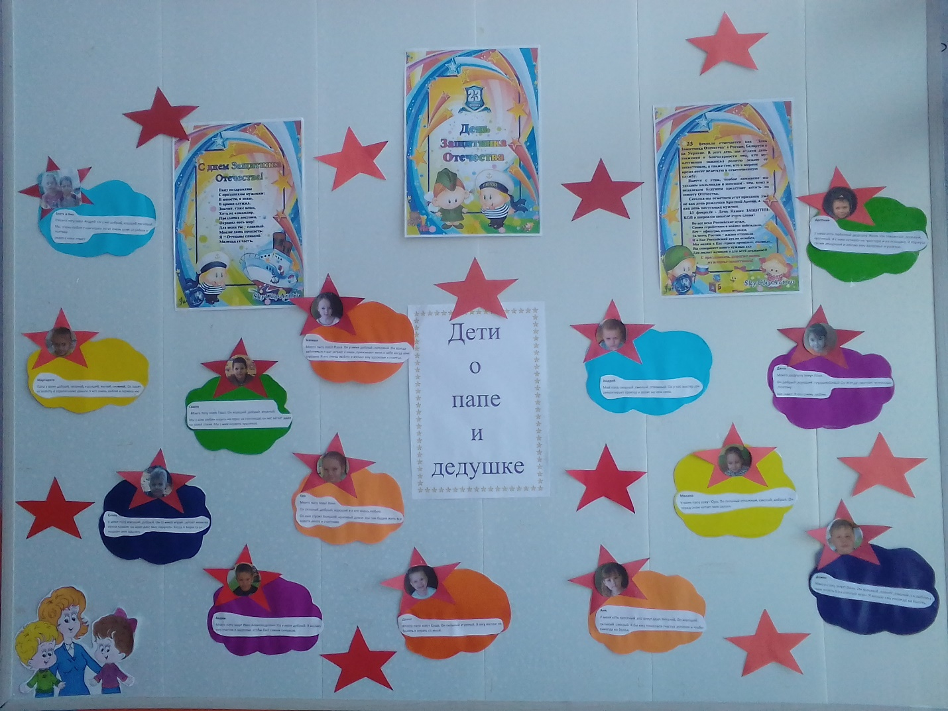
23 февраля-это день рождения Российской Армии. Его празднует вся наша армия и все, кто в ней служил: дедушки, отцы, дяди. Поэтому в этот день принято поздравлять всех мужчин, служивших на благо нашего Отечества.
В нашем детском саду «Колокольчик», в группе «Непоседы» оформлен информационный стенд для детей и родителей с целью привлечения к нравственно-патриотическому воспитанию в семье.
Русинова Т.Л., воспитатель



Дорогие папы, дяди, дедушки, поздравляем Вас с Днем Защитника Отечества и от чистого сердца хотим пожелать сохранять спокойствие и уверенность в любой жизненной ситуации, совершать красивые и добрые поступки, беречь и крепко любить своих родных, заботиться о будущем и с успехом достигать больших высот!

